Java实现图形化课程管理系统

## 一、描述

1. 数据库“学生管理”中“课程”表如下：

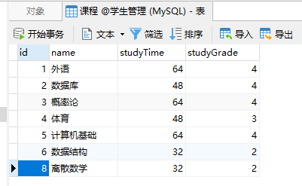

2. 用java设计一个应用程序，实现对“课程”表的增、删、改、查。

3. 说明文档中有java连接数据库的关键代码说明。

要求：

可以运行，实现对学生课程数据库的操作；

## 二、实现过程及运行结果

1．确定实验操作工具，实验采用java语言，使用Intellij Idea作为编译器，MYSQL来存储数据库，c3p0作为连接池

2. 配置c3p0-config.xml文件，设置要访问的数据库名和登录用户以及密码

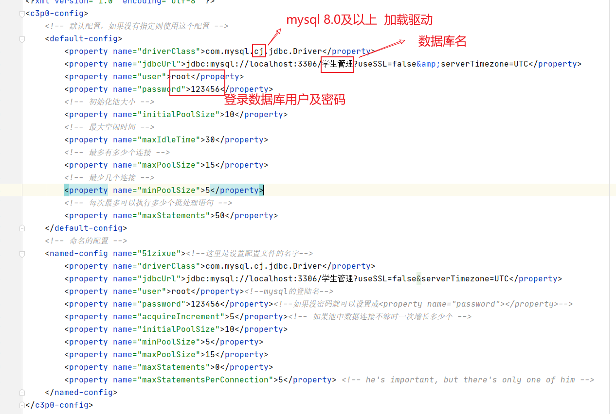

3. 构造大致框架

（1）dao层：访问数据库的业务逻辑层

（2）util层：连接数据库

（3）image文件夹：存放窗口背景图片

（3）model层：存放对象类

（4）view层：使用面板，展现结果

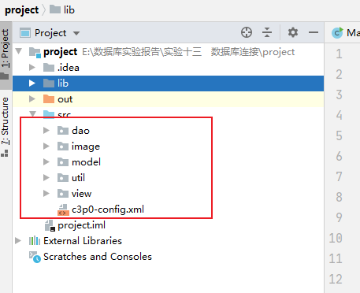

4. 下载jar包，并导入到项目的lib文件夹中

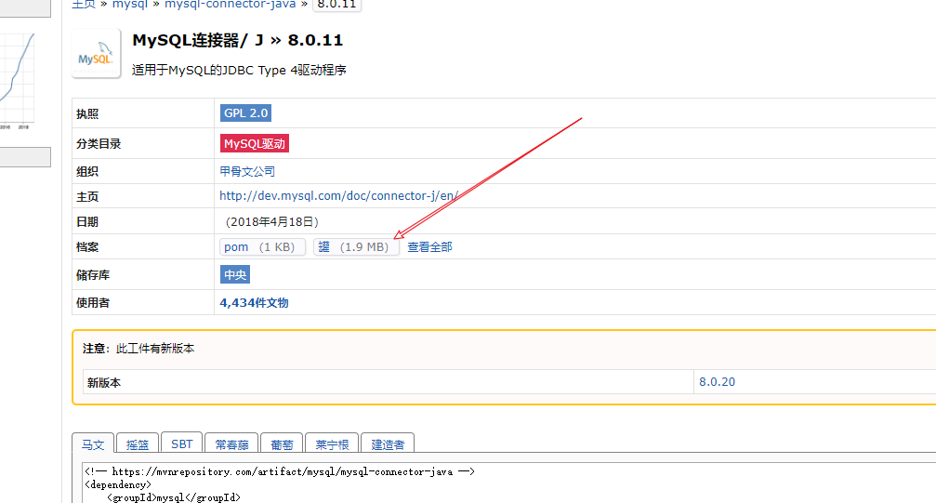

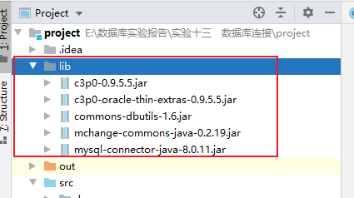

5. 在model中创建Course类，有“课程号”、“课程名”、“学分”、“学时”四个成员变量，并生成getter和setter方法

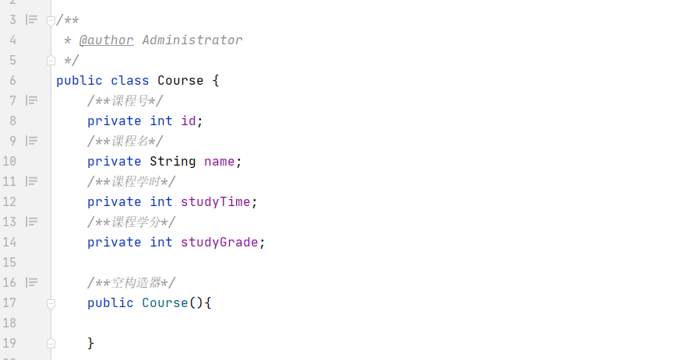

6. 编写JdbcUtils类以及关闭方式等，方便在Dao层获取数据源

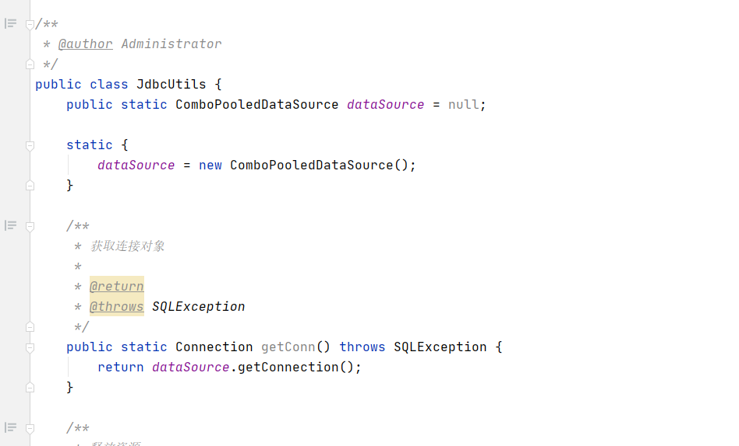

7. 编写dao层代码，实现从数据库抓取、更改记录等操作

根据课程名查询、根据课程号查询、根据课程名删除、根据课程号删除、修改课程信息、添加课程、查询所有课程

源代码及注解：

package dao;  
  
import com.mchange.v2.c3p0.ComboPooledDataSource;  
import model.Course;  
import org.apache.commons.dbutils.handlers.BeanHandler;  
import org.apache.commons.dbutils.handlers.BeanListHandler;  
import util.JdbcUtils;  
import org.apache.commons.dbutils.QueryRunner;  
  
import java.sql.SQLException;  
import java.util.List;  
  
*/**  
 * @author Administrator  
 */*public class CourseDao {  
 */**获取连接池dataSource*/* ComboPooledDataSource comboPooledDataSource = JdbcUtils.*dataSource*;  
 */**创建queryRunner*/* QueryRunner queryRunner = new QueryRunner(comboPooledDataSource);  
 */**  
 *根据课程名搜索  
 */* public Course search(String name) throws SQLException {  
 Course course = null;  
 String sql = "select *\** from 课程 where name = ?";  
 *//SQL查询 返回一个Bean对象* course = queryRunner.query(sql, new BeanHandler<Course>(Course.class), name);  
 return course;  
 }  
  
 */**  
 *根据课程号搜索  
 */* public Course search(int id) throws SQLException {  
 Course course = null;  
 String sql = "select *\** from 课程 where id = ?";  
 *//SQL查询 返回一个Bean对象* course = queryRunner.query(sql, new BeanHandler<Course>(Course.class), id);  
 return course;  
 }  
  
 */**  
 *查询所有的课程记录  
 */* public List<Course> searchAll() throws SQLException {  
 List<Course> courses;  
 String sql = "select *\** from 课程";  
 *//SQL查询 返回List容器* courses = queryRunner.query(sql, new BeanListHandler<Course>(Course.class));  
 return courses;  
 }  
  
 */**  
 *增加一条课程记录  
 */* public boolean addCourse(Course course) throws SQLException {  
 String sql = "insert into 课程(id,name,studyTime, studyGrade) values(?,?,?,?)";  
 *//SQL查询 返回受影响的行数* int row = queryRunner.update(sql,course.getId(),course.getName(),course.getStudyTime(),course.getStudyGrade());  
 *//如果受影响的行数为正整数，那么添加记录成功* if(row>0){  
 return true;  
 }else {  
 return false;  
 }  
 }  
  
 */**  
 *根据id删除一条课程记录  
 */* public boolean deleteCourse(int id) throws SQLException {  
 String sql = "delete from 课程 where id = ?";  
 *//SQL查询 返回受影响的行数* int row = queryRunner.update(sql,id);  
 *//如果受影响的行数为正整数，那么删除记录成功* if(row>0) {  
 return true;  
 }else {  
 return false;  
 }  
 }  
  
 */**  
 *根据课程名删除一条记录  
 */* public boolean deleteCourse(String string) throws SQLException {  
 String sql = "delete from 课程 where name = ?";  
 *//SQL查询 返回受影响的行数* int row = queryRunner.update(sql,string);  
 *//如果受影响的行数为正整数，那么删除记录成功* if(row>0) {  
 return true;  
 }else {  
 return false;  
 }  
 }  
  
 */**  
 *更改一条记录  
 */* public boolean updateCourse(int id,Course course) throws SQLException {  
 String sql = "update 课程 set id = ? ,name = ? ,studyTime = ?, studyGrade = ? where id = ?";  
 *//SQL查询 返回受影响的行数* int row = queryRunner.update(sql,course.getId(),course.getName(),course.getStudyTime(),course.getStudyGrade(),id);  
 *//如果受影响的行数为正整数，那么更改记录成功* if(row>0){  
 return true;  
 }else {  
 return false;  
 }  
 }  
  
}

8. 导入图片到image文件夹，方便后续代码获取主界面背景

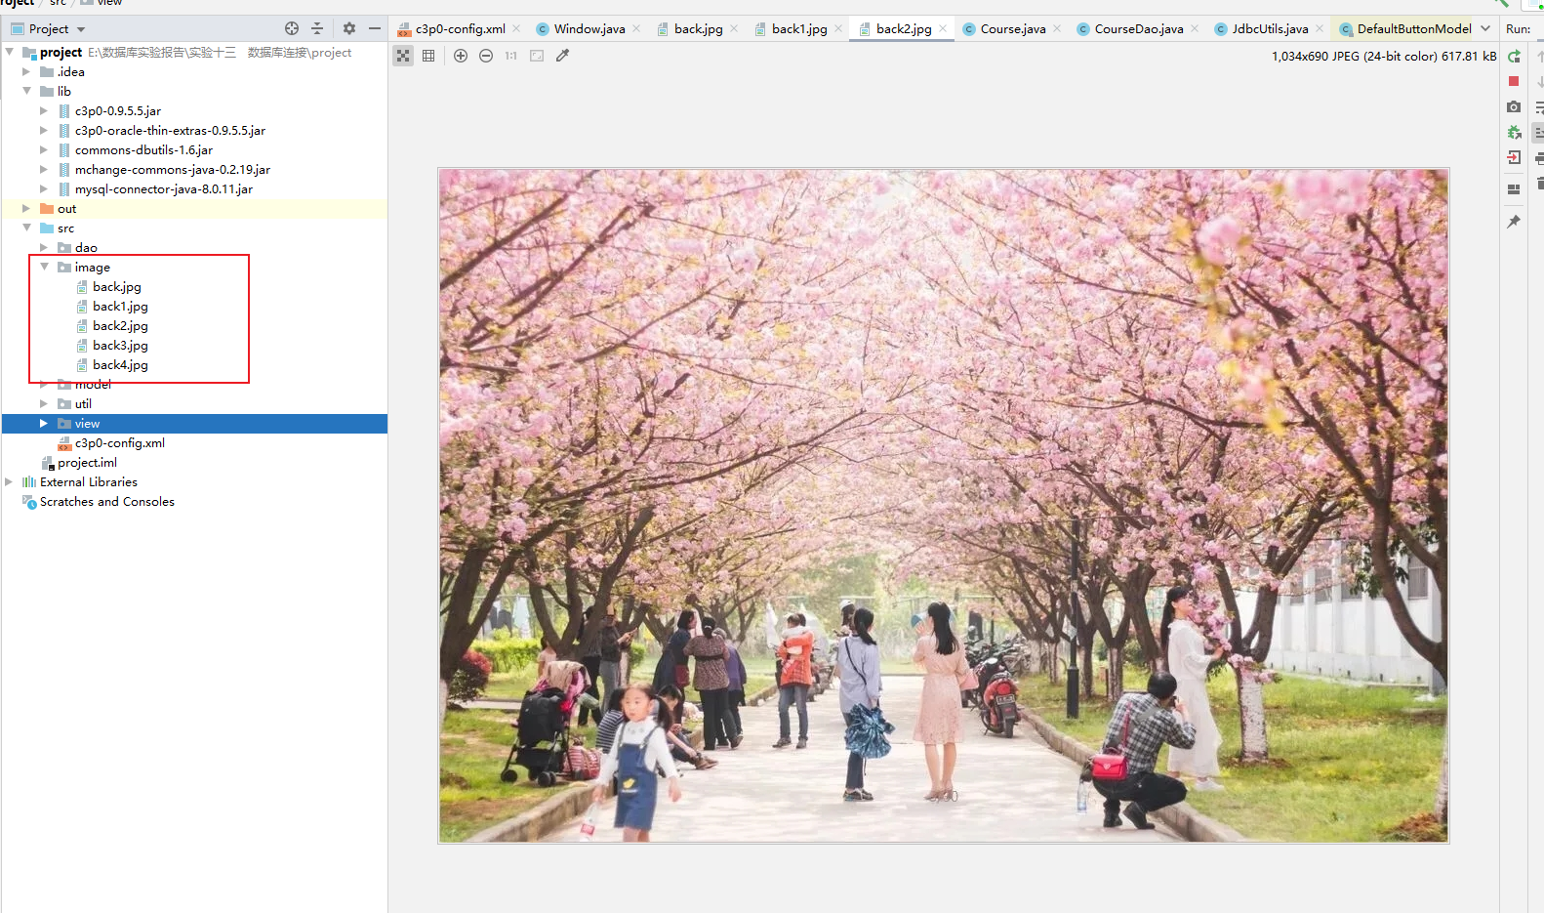

9. 设计主界面Window类，继承JFrame类

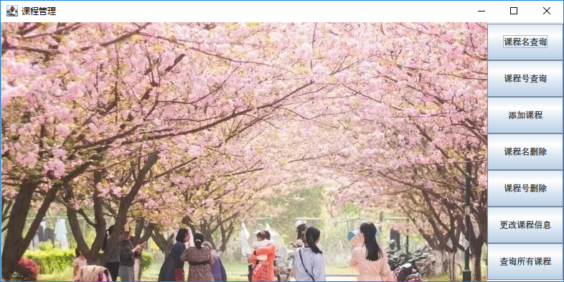

主界面

源代码：

package view;  
  
import dao.CourseDao;  
import model.Course;  
  
import javax.swing.*;  
import java.awt.*;  
import java.awt.event.ActionEvent;  
import java.awt.event.ActionListener;  
import java.sql.SQLException;  
  
*/**  
 * @author Administrator  
 * <p>窗口：程序主界面  
 */*public class Window extends JFrame {  
 CourseDao courseDao = new CourseDao();  
  
 public Window() throws HeadlessException {  
 *// 设置主界面标题* this.setTitle("课程管理");  
 *// 设置窗口弹出居中* this.setLocationRelativeTo(null);  
 *// 设置窗口大小* this.setSize(800, 400);  
 *// 设置关闭方式为程序退出* this.setDefaultCloseOperation(JFrame.*EXIT_ON_CLOSE*);  
 *// 窗口布局* this.setLayout(new BorderLayout());  
 *// 新建面板，并设置网格布局* JPanel jPanel = new JPanel();  
 jPanel.setLayout(new GridLayout(0, 1));  
 *// 在窗口左侧添加图片* JLabel label = new JLabel();  
 ImageIcon imageIcon = new ImageIcon("src/image/back2.jpg");  
 label.setIcon(imageIcon);  
 *// 新建操作按钮* JButton searchAllButton = new JButton("查询所有课程");  
 JButton searchIdButton = new JButton("课程号查询");  
 JButton searchNameButton = new JButton("课程名查询");  
 JButton addButton = new JButton("添加课程");  
 JButton deleteIdButton = new JButton("课程号删除");  
 JButton deleteNameButton = new JButton("课程名删除");  
 JButton updateButton = new JButton("更改课程信息");  
 *// 设置按钮的大小* searchAllButton.setSize(50, 30);  
 searchIdButton.setSize(50, 30);  
 searchNameButton.setSize(50, 30);  
 addButton.setSize(500, 30);  
 deleteIdButton.setSize(50, 30);  
 deleteNameButton.setSize(50, 30);  
 updateButton.setSize(50, 30);  
 *// 查询所有课程 按钮 添加动作监听* searchAllButton.addActionListener(  
 new ActionListener() {  
 @Override  
 public void actionPerformed(ActionEvent e) {  
 try {  
 *// 弹出一个新的查询结果界面* new SearchAll();  
 } catch (SQLException throwables) {  
 throwables.printStackTrace();  
 }  
 }  
 });  
  
 *// 为根据Id搜索课程 按钮添加动作监听* searchIdButton.addActionListener(  
 new ActionListener() {  
 @Override  
 public void actionPerformed(ActionEvent e) {  
 *// 直到点击取消按钮或者叉，关闭窗口* while (true) {  
 *// 弹出输入框，输入id，类型为String* String id = JOptionPane.*showInputDialog*(null, "请输入课程号");  
 *// 如果没有输入，直接点击取消或者叉* if (id == null) {  
 *// 弹出正在取消按钮* JOptionPane.*showMessageDialog*(null, "正在取消……", "提示", JOptionPane.*WARNING_MESSAGE*);  
 *// 跳出循环，不再弹出窗口* break;  
 }  
 *// 如果没有输入而点击确认按钮* else if (id.equals("")) {  
 *// 弹出提示框：请输入课程号* JOptionPane.*showMessageDialog*(null, "未输入课程号！", "提示", JOptionPane.*WARNING_MESSAGE*);  
 *// 继续循环* continue;  
 }  
 *// 有信息输入* else {  
 *// 如果输入的是数字串* if (*isDigital*(id)) {  
 Course result = null;  
 try {  
 *// 将字符串转换成整形数字，查询数据库* result = courseDao.search(Integer.*parseInt*(id));  
 } catch (SQLException throwables) {  
 throwables.printStackTrace();  
 }  
 *// 成功查询* if (result != null) {  
 *// 弹出提示框，展示查询据俄国* JOptionPane.*showMessageDialog*(  
 null, result.getInfo(), "查询结果", JOptionPane.*WARNING_MESSAGE*);  
 } else {  
 *// 没有查询到相关课程* JOptionPane.*showMessageDialog*(  
 null, "未查询到该课程", "查询结果", JOptionPane.*WARNING_MESSAGE*);  
 }  
 }  
 *// 如果字符串不是数字串* else {  
 *// 弹出提示：输入的不是整型课程号* JOptionPane.*showMessageDialog*(  
 null, "输入的不是整形课程号，请重新输入！", "提示", JOptionPane.*WARNING_MESSAGE*);  
 continue;  
 }  
 }  
 }  
 }  
 });  
  
 *// 为根据课程名查询 按钮添加动作监听* searchNameButton.addActionListener(  
 new ActionListener() {  
 @Override  
 public void actionPerformed(ActionEvent e) {  
 while (true) {  
 *// 弹出输入框，输入课程名* String name = JOptionPane.*showInputDialog*(null, "请输入课程名");  
 *// 如果点击取消或者叉，弹出正在取消窗口，并退出* if (name == null) {  
 JOptionPane.*showMessageDialog*(null, "正在取消……", "提示", JOptionPane.*WARNING_MESSAGE*);  
 break;  
 }  
 *// 如果没有输入，点击了确定* else if (name.equals("")) {  
 *// 弹出提示框，没有输入课程名* JOptionPane.*showMessageDialog*(null, "未输入课程名！", "提示", JOptionPane.*WARNING_MESSAGE*);  
 continue;  
 }  
 *// 如果有输入信息* else {  
 Course result = null;  
 try {  
 *// 根据课程名查询* result = courseDao.search(name);  
 } catch (SQLException throwables) {  
 throwables.printStackTrace();  
 }  
 *// 查询成功* if (result != null) {  
 *// 弹出窗口，展示查询结果* JOptionPane.*showMessageDialog*(  
 null, result.getInfo(), "查询结果", JOptionPane.*WARNING_MESSAGE*);  
 } else {  
 *// 查询失败，弹出提示框* JOptionPane.*showMessageDialog*(  
 null, "未查询到该课程", "查询结果", JOptionPane.*WARNING_MESSAGE*);  
 }  
 }  
 }  
 }  
 });  
  
 *// 为新增按钮添加动作监听* addButton.addActionListener(  
 new ActionListener() {  
 @Override  
 public void actionPerformed(ActionEvent e) {  
 new AddCourse();  
 }  
 });  
  
 *// 为根据课程号删除 按钮 添加动作监听* deleteIdButton.addActionListener(  
 new ActionListener() {  
 @Override  
 public void actionPerformed(ActionEvent e) {  
 while (true) {  
 *// 弹出窗口，输入课程号* String id = JOptionPane.*showInputDialog*(null, "请输入要删除的课程号");  
 *// 如果点击取消按钮或者叉，弹出正在取消界面* if (id == null) {  
 JOptionPane.*showMessageDialog*(null, "正在取消……", "提示", JOptionPane.*WARNING_MESSAGE*);  
 break;  
 }  
 *// 如果没有输入而点击确定，弹出提示框* else if (id.equals("")) {  
 JOptionPane.*showMessageDialog*(null, "未输入课程号！", "提示", JOptionPane.*WARNING_MESSAGE*);  
 continue;  
 }  
 *// 如果有信息输入* else {  
 *// 输入的字符串是数字串* if (*isDigital*(id)) {  
 boolean result = false;  
 try {  
 *// 根据课程号删除课程记录* result = courseDao.deleteCourse(Integer.*parseInt*(id));  
 } catch (SQLException throwables) {  
 throwables.printStackTrace();  
 }  
 *// 删除成功* if (result) {  
 *// 弹出提示框* JOptionPane.*showMessageDialog*(  
 null, "已查询到该课程，删除成功！", "查询结果", JOptionPane.*WARNING_MESSAGE*);  
 } else {  
 *// 没有找到相应的课程 删除失败* JOptionPane.*showMessageDialog*(  
 null, "未查询到该课程，删除失败！", "查询结果", JOptionPane.*WARNING_MESSAGE*);  
 }  
 } else {  
 *// 如果输入的不是整形数字串 弹出提示窗口* JOptionPane.*showMessageDialog*(  
 null, "输入的不是整形课程号，请重新输入！", "提示", JOptionPane.*WARNING_MESSAGE*);  
 continue;  
 }  
 }  
 }  
 }  
 });  
  
 *// 为根据课程名删除添加动作监听* deleteNameButton.addActionListener(  
 new ActionListener() {  
 @Override  
 public void actionPerformed(ActionEvent e) {  
 while (true) {  
 *// 弹出窗口 输入课程名* String name = JOptionPane.*showInputDialog*(null, "请输入要删除的课程名");  
 *// 如果点击取消或者叉* if (name == null) {  
 *// 弹出正在取消窗口* JOptionPane.*showMessageDialog*(null, "正在取消……", "提示", JOptionPane.*WARNING_MESSAGE*);  
 break;  
 }  
 *// 如果没有输入 而点击了确认* else if (name.equals("")) {  
 *// 弹出 输入课程名提示框* JOptionPane.*showMessageDialog*(null, "未输入课程名！", "提示", JOptionPane.*WARNING_MESSAGE*);  
 continue;  
 }  
 *// 有信息输入* else {  
 boolean result = false;  
 try {  
 *// 根据课程名删除课程记录* result = courseDao.deleteCourse(name);  
 } catch (SQLException throwables) {  
 throwables.printStackTrace();  
 }  
 *// 删除成功* if (result) {  
 *// 成功提示框* JOptionPane.*showMessageDialog*(  
 null, "已查询到该课程，删除成功！", "查询结果", JOptionPane.*WARNING_MESSAGE*);  
 } else {  
 *// 没有找到相应课程 删除课程失败* JOptionPane.*showMessageDialog*(  
 null, "未查询到该课程，删除失败！", "查询结果", JOptionPane.*WARNING_MESSAGE*);  
 }  
 }  
 }  
 }  
 });  
  
 *// 为 更改课程信息 添加动作监听* updateButton.addActionListener(  
 new ActionListener() {  
 @Override  
 public void actionPerformed(ActionEvent e) {  
 *// 弹出一个新的窗口* new UpdateCourse();  
 }  
 });  
  
 *// 将各个按钮添加到面板中* jPanel.add(searchNameButton);  
 jPanel.add(searchIdButton);  
 jPanel.add(addButton);  
 jPanel.add(deleteNameButton);  
 jPanel.add(deleteIdButton);  
 jPanel.add(updateButton);  
 jPanel.add(searchAllButton);  
  
 *// 将图片标签添加到窗口* this.add(label);  
 *// 将面板添加到窗口的右侧* this.add(jPanel, BorderLayout.*EAST*);  
 *// 设置窗口可见* this.setVisible(true);  
 }  
  
 */** 判断字符串是否为整形数字串 */* public static boolean isDigital(String string) {  
 for (int i = 0; i < string.length(); i++) {  
 *// 如果不是'0'-'9'，则不是数字串，返回false* if (!(string.charAt(i) >= 48 && string.charAt(i) <= 57)) {  
 return false;  
 }  
 }  
 return true;  
 }  
}

10. 实现课程名查询

*// 为根据课程名查询 按钮添加动作监听*searchNameButton.addActionListener(  
 new ActionListener() {  
 @Override  
 public void actionPerformed(ActionEvent e) {  
 while (true) {  
 *// 弹出输入框，输入课程名* String name = JOptionPane.*showInputDialog*(null, "请输入课程名");  
 *// 如果点击取消或者叉，弹出正在取消窗口，并退出* if (name == null) {  
 JOptionPane.*showMessageDialog*(null, "正在取消……", "提示", JOptionPane.*WARNING_MESSAGE*);  
 break;  
 }  
 *// 如果没有输入，点击了确定* else if (name.equals("")) {  
 *// 弹出提示框，没有输入课程名* JOptionPane.*showMessageDialog*(null, "未输入课程名！", "提示", JOptionPane.*WARNING_MESSAGE*);  
 continue;  
 }  
 *// 如果有输入信息* else {  
 Course result = null;  
 try {  
 *// 根据课程名查询* result = courseDao.search(name);  
 } catch (SQLException throwables) {  
 throwables.printStackTrace();  
 }  
 *// 查询成功* if (result != null) {  
 *// 弹出窗口，展示查询结果* JOptionPane.*showMessageDialog*(  
 null, result.getInfo(), "查询结果", JOptionPane.*WARNING_MESSAGE*);  
 } else {  
 *// 查询失败，弹出提示框* JOptionPane.*showMessageDialog*(  
 null, "未查询到该课程", "查询结果", JOptionPane.*WARNING_MESSAGE*);  
 }  
 }  
 }  
 }  
 });

课程名查询：

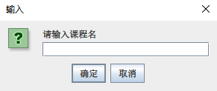

（1）输入“数据库”，点击确定，正确查询

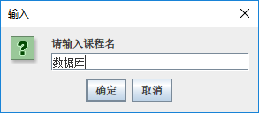 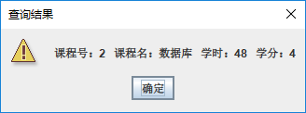

（2）不输入，直接点击确定

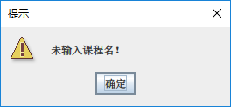

（3）点击取消或者右上方叉号

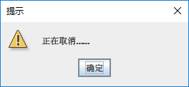

11． 实现根据课程号查询

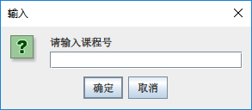

界面

源代码：

*// 为根据Id搜索课程 按钮添加动作监听*searchIdButton.addActionListener(  
 new ActionListener() {  
 @Override  
 public void actionPerformed(ActionEvent e) {  
 *// 直到点击取消按钮或者叉，关闭窗口* while (true) {  
 *// 弹出输入框，输入id，类型为String* String id = JOptionPane.*showInputDialog*(null, "请输入课程号");  
 *// 如果没有输入，直接点击取消或者叉* if (id == null) {  
 *// 弹出正在取消按钮* JOptionPane.*showMessageDialog*(null, "正在取消……", "提示", JOptionPane.*WARNING_MESSAGE*);  
 *// 跳出循环，不再弹出窗口* break;  
 }  
 *// 如果没有输入而点击确认按钮* else if (id.equals("")) {  
 *// 弹出提示框：请输入课程号* JOptionPane.*showMessageDialog*(null, "未输入课程号！", "提示", JOptionPane.*WARNING_MESSAGE*);  
 *// 继续循环* continue;  
 }  
 *// 有信息输入* else {  
 *// 如果输入的是数字串* if (*isDigital*(id)) {  
 Course result = null;  
 try {  
 *// 将字符串转换成整形数字，查询数据库* result = courseDao.search(Integer.*parseInt*(id));  
 } catch (SQLException throwables) {  
 throwables.printStackTrace();  
 }  
 *// 成功查询* if (result != null) {  
 *// 弹出提示框，展示查询据俄国* JOptionPane.*showMessageDialog*(  
 null, result.getInfo(), "查询结果", JOptionPane.*WARNING_MESSAGE*);  
 } else {  
 *// 没有查询到相关课程* JOptionPane.*showMessageDialog*(  
 null, "未查询到该课程", "查询结果", JOptionPane.*WARNING_MESSAGE*);  
 }  
 }  
 *// 如果字符串不是数字串* else {  
 *// 弹出提示：输入的不是整型课程号* JOptionPane.*showMessageDialog*(  
 null, "输入的不是整形课程号，请重新输入！", "提示", JOptionPane.*WARNING_MESSAGE*);  
 continue;  
 }  
 }  
 }  
 }  
 });

课程号查询：



（1）输入4，点击确定，正确查询

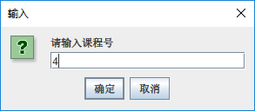 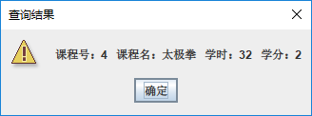

（2）输入100，点击确定，查找失败（数据库中没有课程号为100的课程）

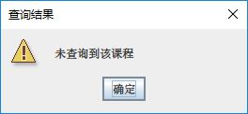

（3）输入非数字串，比如“你”，点击确定

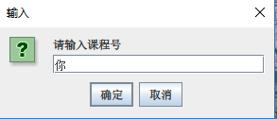 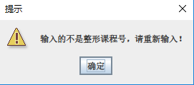

（4）点击取消按钮或者右上角叉号

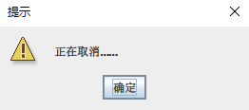

12. 实现添加课程，创建AddCourse类，继承JFrame类

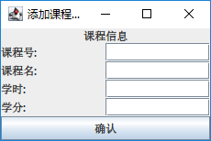

界面

package view;  
  
import dao.CourseDao;  
import model.Course;  
  
import javax.swing.*;  
import java.awt.*;  
import java.awt.event.ActionEvent;  
import java.awt.event.ActionListener;  
import java.sql.SQLException;  
  
*/**  
 * @author Administrator  
 * 窗口：添加课程  
 *  
 * */*public class AddCourse extends JFrame {  
 public AddCourse() {  
 *// 设置窗口弹出位置居中* this.setLocationRelativeTo(null);  
 *// 设置窗口名称* this.setTitle("添加课程信息");  
 JTextField id, name, studyTime, studyGrade;  
 *// 提示标签* JLabel jl1 = new JLabel("课程号:");  
 *// 输入框* id = new JTextField(10);  
 JLabel jl2 = new JLabel("课程名:");  
 name = new JTextField(10);  
 JLabel jl3 = new JLabel("学时:");  
 studyTime = new JTextField(10);  
 JLabel jl4 = new JLabel("学分:");  
 studyGrade = new JTextField(10);  
 *// 设置主面板为4*2的网格布局* JPanel jp = new JPanel(new GridLayout(4, 2));  
 *// 将各个组件加入到面板中* jp.add(jl1);  
 jp.add(id);  
 jp.add(jl2);  
 jp.add(name);  
 jp.add(jl3);  
 jp.add(studyTime);  
 jp.add(jl4);  
 jp.add(studyGrade);  
 JButton jb = new JButton("确认");  
 JLabel jlinfo;  
 jlinfo = new JLabel("课程信息", JLabel.*CENTER*);  
 *// 为“确认”按钮添加动作监听* jb.addActionListener(  
 new ActionListener() {  
 @Override  
 public void actionPerformed(ActionEvent e) {  
 *// 如果没有输入完整信息，比如课程名没有填写等* if (id.getText().equals("")  
 || name.getText().equals("")  
 || studyGrade.getText().equals("")  
 || studyTime.getText().equals("")) {  
 *// 弹出窗口，提示输入完整信息* JOptionPane.*showMessageDialog*(  
 null, "信息不完整，请填写好信息", "提示", JOptionPane.*WARNING_MESSAGE*);  
 } else {  
 if ((!Window.*isDigital*(id.getText())) || (!Window.*isDigital*(studyTime.getText()))|| (!Window.*isDigital*(studyGrade.getText()))) {  
 JOptionPane.*showMessageDialog*(  
 null, "课程号or学时or学分输入的不是整形课程号，请重新输入！", "提示", JOptionPane.*WARNING_MESSAGE*);  
 }else{  
 *// 将输入的信息封装成对象* Course newCourse = new Course();  
 newCourse.setId(Integer.*parseInt*(id.getText()));  
 newCourse.setName(name.getText());  
 newCourse.setStudyTime(Integer.*parseInt*(studyTime.getText()));  
 newCourse.setStudyGrade(Integer.*parseInt*(studyGrade.getText()));  
 boolean result = false;  
 try {  
 *// 创建dao层实例化对象* CourseDao courseDao = new CourseDao();  
 *// 执行添加课程方法，返回布尔值* result = courseDao.addCourse(newCourse);  
 } catch (SQLException throwables) {  
 throwables.printStackTrace();  
 }  
 *// 如果添加成功，将文本域清空，以便继续添加* if (result) {  
 *// 弹出添加成功提示框* JOptionPane.*showMessageDialog*(null, "添加成功！", "结果", JOptionPane.*WARNING_MESSAGE*);  
 id.setText("");  
 name.setText("");  
 studyTime.setText("");  
 studyGrade.setText("");  
 } else {  
 *// 课程表的课程号为主键，因此不能有重复的课程号，这里弹出添加失败* JOptionPane.*showMessageDialog*(  
 null, "已有课程号为" + id.getText() + "的课程，添加失败！", "结果", JOptionPane.*WARNING_MESSAGE*);  
 }  
 }  
 }  
 }  
 });  
  
 *//添加面板* this.add(jp);  
 this.add(jlinfo, BorderLayout.*NORTH*);  
 *//在底部添加确认按钮* this.add(jb, BorderLayout.*SOUTH*);  
 *//窗口自动调整大小* this.pack();  
 *//设置窗口可见* this.setVisible(true);  
 }  
}

（1）输入

课程号：7 课程名：初中数学

学时：32 学分：2

点击确定

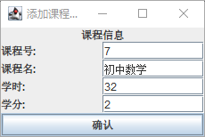 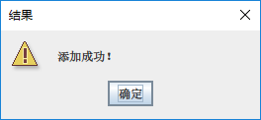

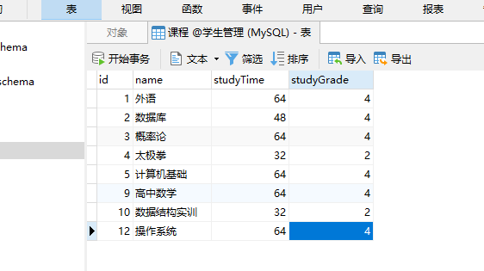

原课程表

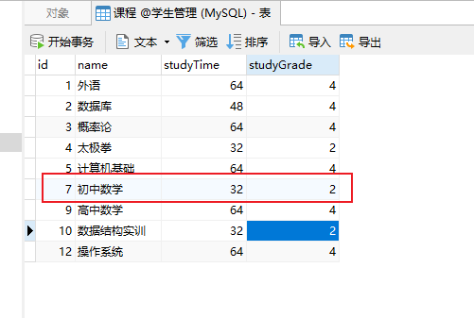

刷新后的课程表（添加成功）

（2）输入

课程号：9 课程名：语文

学时：64 学分：4

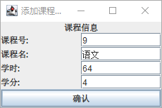 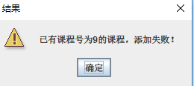

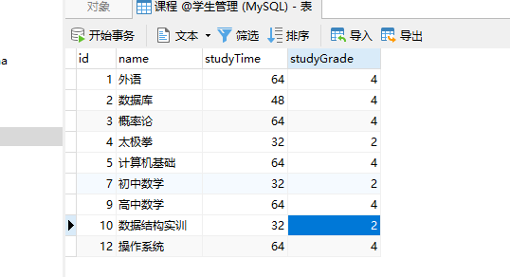

原课程表（已有课程号为9的课程）

（3）输入

课程号：13 课程名：语文

学时：你 学分：4

点击确认

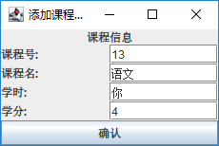 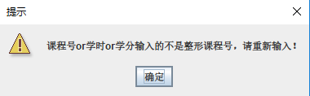

（4）输入

课程号：13 课程名：语文

学时：不输入 学分：不输入

点击确认

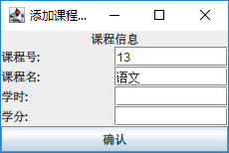 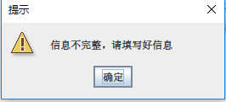

13. 实现根据课程名删除

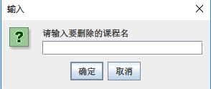

界面

源代码：

*// 为根据课程名删除添加动作监听*deleteNameButton.addActionListener(  
 new ActionListener() {  
 @Override  
 public void actionPerformed(ActionEvent e) {  
 while (true) {  
 *// 弹出窗口 输入课程名* String name = JOptionPane.*showInputDialog*(null, "请输入要删除的课程名");  
 *// 如果点击取消或者叉* if (name == null) {  
 *// 弹出正在取消窗口* JOptionPane.*showMessageDialog*(null, "正在取消……", "提示", JOptionPane.*WARNING_MESSAGE*);  
 break;  
 }  
 *// 如果没有输入 而点击了确认* else if (name.equals("")) {  
 *// 弹出 输入课程名提示框* JOptionPane.*showMessageDialog*(null, "未输入课程名！", "提示", JOptionPane.*WARNING_MESSAGE*);  
 continue;  
 }  
 *// 有信息输入* else {  
 boolean result = false;  
 try {  
 *// 根据课程名删除课程记录* result = courseDao.deleteCourse(name);  
 } catch (SQLException throwables) {  
 throwables.printStackTrace();  
 }  
 *// 删除成功* if (result) {  
 *// 成功提示框* JOptionPane.*showMessageDialog*(  
 null, "已查询到该课程，删除成功！", "查询结果", JOptionPane.*WARNING_MESSAGE*);  
 } else {  
 *// 没有找到相应课程 删除课程失败* JOptionPane.*showMessageDialog*(  
 null, "未查询到该课程，删除失败！", "查询结果", JOptionPane.*WARNING_MESSAGE*);  
 }  
 }  
 }  
 }  
 });

（1）输入“数据库”，点击确定

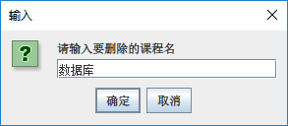 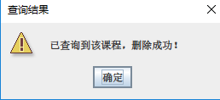

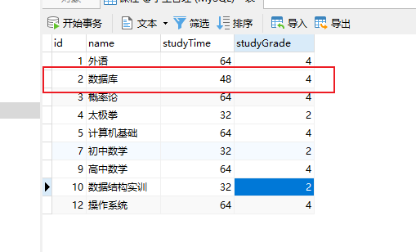

原课程表

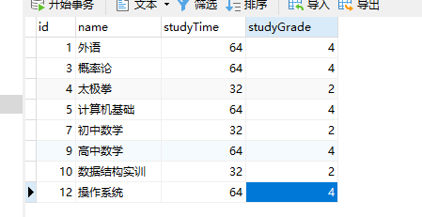

刷新后的课程表（成功删除）

（2）无输入，直接点击确定

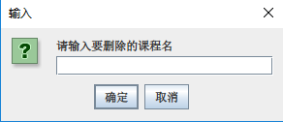 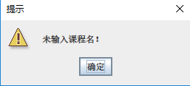

（3）点击取消按钮或者右上角的叉号

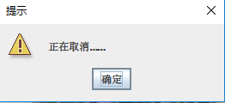

14. 实现根据课程号删除

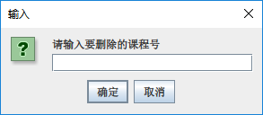

界面

源代码：

*// 为根据课程号删除 按钮 添加动作监听*deleteIdButton.addActionListener(  
 new ActionListener() {  
 @Override  
 public void actionPerformed(ActionEvent e) {  
 while (true) {  
 *// 弹出窗口，输入课程号* String id = JOptionPane.*showInputDialog*(null, "请输入要删除的课程号");  
 *// 如果点击取消按钮或者叉，弹出正在取消界面* if (id == null) {  
 JOptionPane.*showMessageDialog*(null, "正在取消……", "提示", JOptionPane.*WARNING_MESSAGE*);  
 break;  
 }  
 *// 如果没有输入而点击确定，弹出提示框* else if (id.equals("")) {  
 JOptionPane.*showMessageDialog*(null, "未输入课程号！", "提示", JOptionPane.*WARNING_MESSAGE*);  
 continue;  
 }  
 *// 如果有信息输入* else {  
 *// 输入的字符串是数字串* if (*isDigital*(id)) {  
 boolean result = false;  
 try {  
 *// 根据课程号删除课程记录* result = courseDao.deleteCourse(Integer.*parseInt*(id));  
 } catch (SQLException throwables) {  
 throwables.printStackTrace();  
 }  
 *// 删除成功* if (result) {  
 *// 弹出提示框* JOptionPane.*showMessageDialog*(  
 null, "已查询到该课程，删除成功！", "查询结果", JOptionPane.*WARNING_MESSAGE*);  
 } else {  
 *// 没有找到相应的课程 删除失败* JOptionPane.*showMessageDialog*(  
 null, "未查询到该课程，删除失败！", "查询结果", JOptionPane.*WARNING_MESSAGE*);  
 }  
 } else {  
 *// 如果输入的不是整形数字串 弹出提示窗口* JOptionPane.*showMessageDialog*(  
 null, "输入的不是整形课程号，请重新输入！", "提示", JOptionPane.*WARNING_MESSAGE*);  
 continue;  
 }  
 }  
 }  
 }  
 });

（1）输入“1”，点击确定

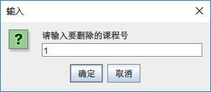 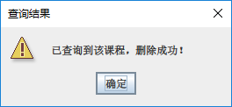

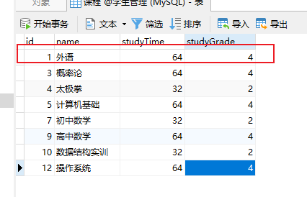

原课程表

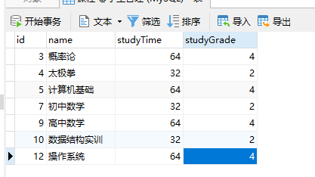

刷新后的课程表（成功删除）

（2）输入“我”，非整形数字串

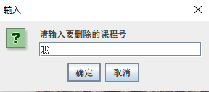 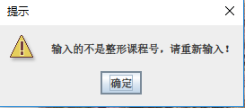

（3）不输入，直接点击确定

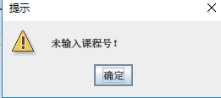

（4）点击取消或者右上方的叉号



16. 实现更改课程信息

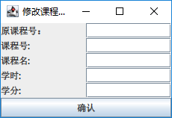

界面

源代码：

package view;  
  
import dao.CourseDao;  
import model.Course;  
  
import javax.swing.*;  
import java.awt.*;  
import java.awt.event.ActionEvent;  
import java.awt.event.ActionListener;  
import java.sql.SQLException;  
  
*/** @author Administrator 窗口：更新课程信息 */*public class UpdateCourse extends JFrame {  
 public UpdateCourse() {  
 *// 设置窗口弹出位置居中* this.setLocationRelativeTo(null);  
 *// 设置窗口名称* this.setTitle("修改课程信息");  
 *// 窗口布局* this.setLayout(new BorderLayout());  
 *// 声明文本域对象* JTextField id, newId, newName, newStudyTime, newStudyGrade;  
 *// 提示标签* JLabel jl0 = new JLabel("原课程号：");  
 *// 用来输入的文本域* id = new JTextField(10);  
 JLabel jl1 = new JLabel("课程号:");  
 newId = new JTextField(10);  
 JLabel jl2 = new JLabel("课程名:");  
 newName = new JTextField(10);  
 JLabel jl3 = new JLabel("学时:");  
 newStudyTime = new JTextField(10);  
 JLabel jl4 = new JLabel("学分:");  
 newStudyGrade = new JTextField(10);  
 JPanel jp = new JPanel(new GridLayout(5, 2));  
 *// 将标签和文本域添加到面板中* jp.add(jl0);  
 jp.add(id);  
 jp.add(jl1);  
 jp.add(newId);  
 jp.add(jl2);  
 jp.add(newName);  
 jp.add(jl3);  
 jp.add(newStudyTime);  
 jp.add(jl4);  
 jp.add(newStudyGrade);  
 *// 确认按钮* JButton jb = new JButton("确认");  
 *// 为确认按钮添加动作监听* jb.addActionListener(  
 new ActionListener() {  
 @Override  
 public void actionPerformed(ActionEvent e) {  
 *// 如果没有输入完整信息，比如课程名没有填写等* if (id.getText().equals("")  
 || newId.getText().equals("")  
 || newName.getText().equals("")  
 || newStudyTime.getText().equals("")  
 || newStudyGrade.getText().equals("")) {  
 *// 弹出窗口，提示输入完整信息* JOptionPane.*showMessageDialog*(  
 null, "信息不完整，请填写好信息", "提示", JOptionPane.*WARNING_MESSAGE*);  
 } else {  
 *// 原课程号和课程号输入不是整形数字串* if ((!Window.*isDigital*(id.getText())) || (!Window.*isDigital*(newId.getText()))|| (!Window.*isDigital*(newStudyTime.getText()))|| (!Window.*isDigital*(newStudyGrade.getText()))) {  
 JOptionPane.*showMessageDialog*(  
 null, "原课程号or课程号or学时or学分输入的不是整形课程号，请重新输入！", "提示", JOptionPane.*WARNING_MESSAGE*);  
 } else {  
 *// 信息输入完成，进行更改操作* CourseDao courseDao = new CourseDao();  
 *// 将输入的信息封装成一个Bean对象* Course newCourse = new Course();  
 newCourse.setId(Integer.*parseInt*(newId.getText()));  
 newCourse.setName(newName.getText());  
 newCourse.setStudyTime(Integer.*parseInt*(newStudyTime.getText()));  
 newCourse.setStudyGrade(Integer.*parseInt*(newStudyGrade.getText()));  
 boolean result = false;  
 try {  
 *// 执行更新语句，利用原课程号找到课程记录，再进行更改* result = courseDao.updateCourse(Integer.*parseInt*(id.getText()), newCourse);  
 } catch (SQLException throwables) {  
 throwables.printStackTrace();  
 }  
 *// 如果修改成功，将输入文本域清空，以便继续修改* if (result) {  
 *// 弹出提示框，修改成功* JOptionPane.*showMessageDialog*(null, "修改成功！", "结果", JOptionPane.*WARNING_MESSAGE*);  
 id.setText("");  
 newId.setText("");  
 newName.setText("");  
 newStudyGrade.setText("");  
 newStudyTime.setText("");  
 } else {  
 *// 课程表的课程号为主键，因此不能有重复的课程号，这里弹出添加失败* JOptionPane.*showMessageDialog*(  
 null,  
 "没有课程号为" + id.getText() + "的课程，修改失败！",  
 "结果",  
 JOptionPane.*WARNING_MESSAGE*);  
 }  
 }  
 }  
 }  
 });  
 *// 将面板添加进窗口* this.add(jp);  
 *// 将按钮添加到窗口底部* this.add(jb, BorderLayout.*SOUTH*);  
 *// 自动调整窗口大小* this.pack();  
 *// 设置窗口可见* this.setVisible(true);  
 }  
}

（1）输入

原课程号：4

课程号：4 课程名：体育-太极拳

学时：32 学分：2

点击确认

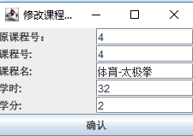 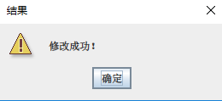

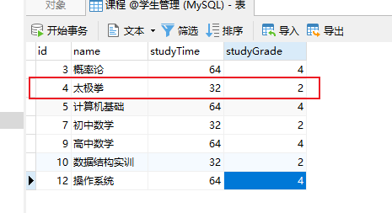

原课程表

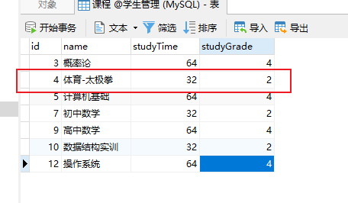

刷新后的课程表（修改成功）

（2）输入

原课程号：2

课程号：15 课程名：政治

学时：32 学分：2

点击确认

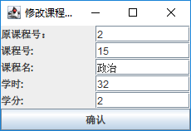 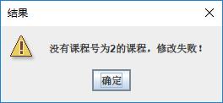

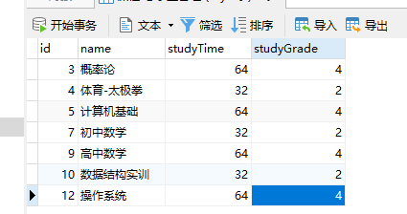

课程表（没有课程号为2的课程）

（3）输入

原课程号：4

课程号：15 课程名：政治

学时：32 学分：你好

点击确认

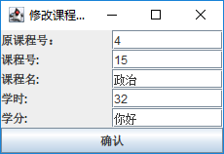 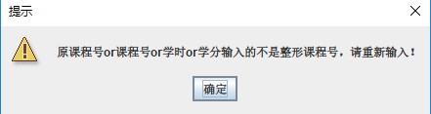

（4）输入

原课程号：4

课程号：15 课程名：无输入

学时：32 学分：2

点击确认

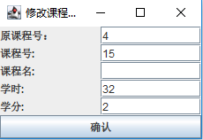 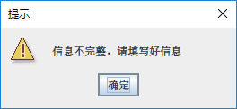

17. 查询所有课程信息

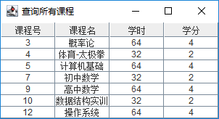

界面

源代码：

package view;  
  
import dao.CourseDao;  
import model.Course;  
  
import javax.swing.*;  
import javax.swing.table.DefaultTableCellRenderer;  
import java.awt.*;  
import java.sql.SQLException;  
import java.util.List;  
  
*/**  
 * @author Administrator  
 * 窗口：查询所有的课程并显示  
 *  
 * */*public class SearchAll extends JFrame {  
 CourseDao courseDao = new CourseDao();  
  
 public SearchAll() throws SQLException {  
 *//设置窗口弹出位置居中* this.setLocationRelativeTo(null);  
 *//设置窗口名称* this.setTitle("查询所有课程");  
 *//窗口布局* this.setLayout(new BorderLayout());  
 JPanel jPanel = new JPanel();  
 *//面板布局* jPanel.setLayout(new BorderLayout());  
 *//利用表格来展示查询到的数据库结果* JTable jTable = getTable();  
 *//表格分成表头和表尾来添加到面板* jPanel.add(jTable.getTableHeader(), BorderLayout.*NORTH*);  
 jPanel.add(jTable, BorderLayout.*CENTER*);  
 jPanel.add(jTable);  
 this.add(jPanel);  
 *//窗口自动调整大小* this.pack();  
 *//设置窗口可见* this.setVisible(true);  
 }  
  
 */**  
 * 从数据库中读取数据，放在一个表格里，方法返回一个表格  
 *  
 * */* public JTable getTable() throws SQLException {  
 List<Course> lists;  
 *//从数据库查询所有课程，返回一个List* lists = courseDao.searchAll();  
 *//表格的列名* Object[] columnNames = {"课程号", "课程名", "学时", "学分"};  
 *//表格的数据区域（表尾）* Object[][] data = new Object[lists.size()][4];  
 for (int i = 0; i < lists.size(); i++) {  
 data[i][0] = lists.get(i).getId();  
 data[i][1] = lists.get(i).getName();  
 data[i][2] = lists.get(i).getStudyTime();  
 data[i][3] = lists.get(i).getStudyGrade();  
 }  
 JTable jTable = new JTable(data,columnNames);  
 *//设置表格数据居中显示* DefaultTableCellRenderer defaultTableCellRenderer = new DefaultTableCellRenderer();  
 defaultTableCellRenderer.setHorizontalAlignment(SwingConstants.*CENTER*);  
 jTable.setDefaultRenderer(Object.class,defaultTableCellRenderer);  
 return jTable;  
 }

## 四、总结

通过本次实验，掌握了数据库的实际应用

通过本次实验，加强了数据库增删改查语句的运用

通过本次实验，巩固了java窗口swing技术